Учитель Шарганова Любовь Валентиновна,
первая квалификационная категория
НЕМЕЦКИЙ ЯЗЫК

Обученность и качество знаний по предмету | Рейтинг классов по предмету
5а

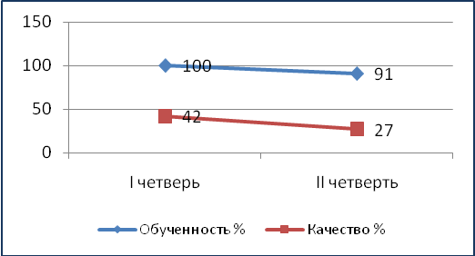 | 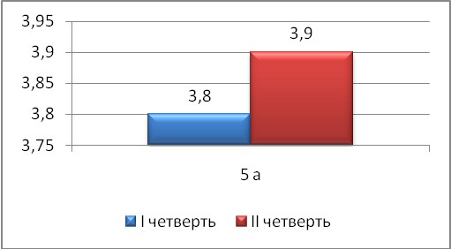
6а

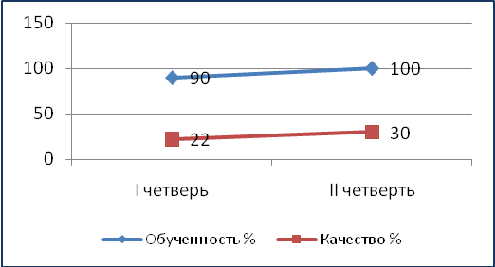 | 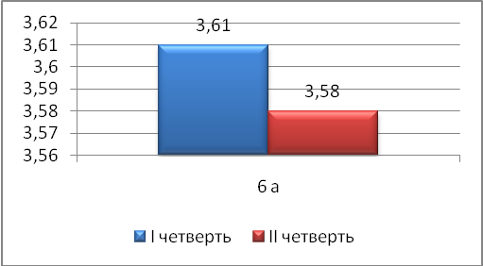
7б

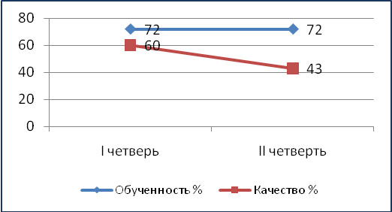 | 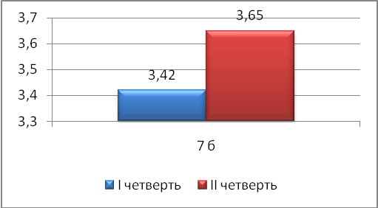
9а

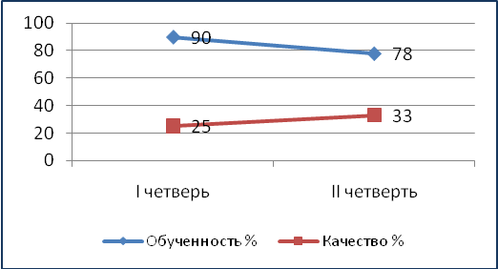 | 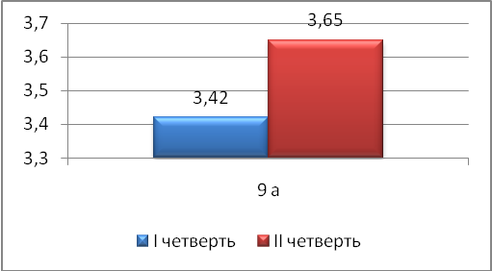

Учитель Шарганова Любовь Валентиновна,
первая квалификационная категория
НЕМЕЦКИЙ ЯЗЫК

Обученность и качество знаний по предмету | Рейтинг классов по предмету
10а

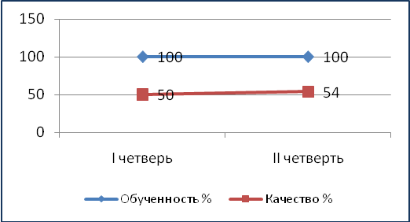 | 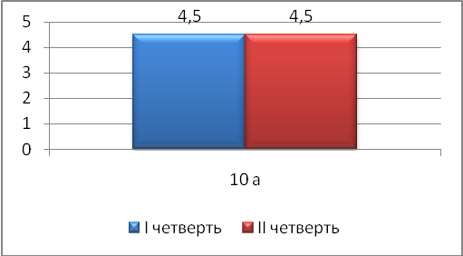
11а

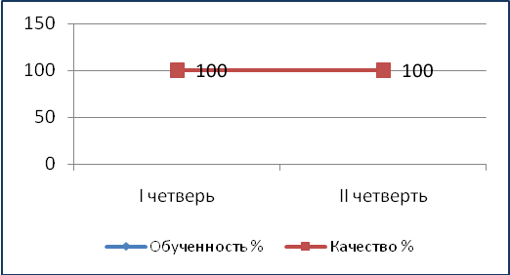 | 